1．(2016·东营)汪林茂在《层次递进的晚清三次新政》中评论某一历史事件时说：“其最大的意义并不是产生了‘自强’的效用，而是在古老的封建主义的‘体’上撕开了一道口子，开动了近(现)代化的这辆列车。”据此判断，他评论的是( A )

A. 洋务运动 B. 戊戌变法
C. 辛亥革命 D. 新文化运动
2．19世纪60年代以来，当资产阶级革命和改革成为世界历史发展主流的时候，处于内外交困的清政府，仅仅从“器物”层面进行了一场“师夷长技”的自强运动。下列关于这场运动说法正确的是( D )
A. 是一场成功了的封建统治者的自救运动
B. 是中国近代史的开端
C. 主观目的是发展资本主义，使中国富强起来
D. 前期以“自强”为口号，后期以“求富”为口号
3．(2016·山西百校联考二)洋务运动期间，一些较为开明的官员主张利用西方先进技术，强兵富国，创办了一系列近代工业企业。下列历史人物与其创办的工业企业对应正确的是( D )
A. 曾国藩——创办福州船政局
B. 张之洞——创办轮船招商局
C. 左宗棠——创办汉阳铁厂
D. 李鸿章——创办江南制造总局
4．《近代中国社会的新陈代谢》一书中介绍说，1840年以来，中国因外患而遭受的每一次失败都产生过警悟的先觉者，但他们的周围和身后没有形成一个群体。甲午中日战争失败后，中国的民族具有群体意义的觉醒由此开始。请判断，这里“具有群体意义的觉醒”的标志性事件是( C )
A. 虎门销烟 B. 洋务运动
C. 公车上书 D. 新文化运动
5．(2016·山西百校联考二)干支纪年是我国古代发明的一种纪年方法，如：“戊戌、己亥、庚子、辛丑、壬寅、癸卯”就是19世纪末20世纪初几个连续的年份。下列发生在“戊戌”年的史实有( C )
①《马关条约》签订 ②谭嗣同英勇就义 ③京师大学堂创办 ④八国联军侵华
A. ①② B. ③④ C. ②③ D. ②④
6．1911年10月15日，法国报刊刊载了一篇关于中国的新闻报道。题目是《中国的革命，崛起的国家》，其中图片有剃头店铺、起义者和武昌风光鸟瞰等。报道中的“中国革命”是指( B )
A. 戊戌变法 B. 辛亥革命
C. 北伐战争 D. 解放战争
7．(2016·山西百校联考二)
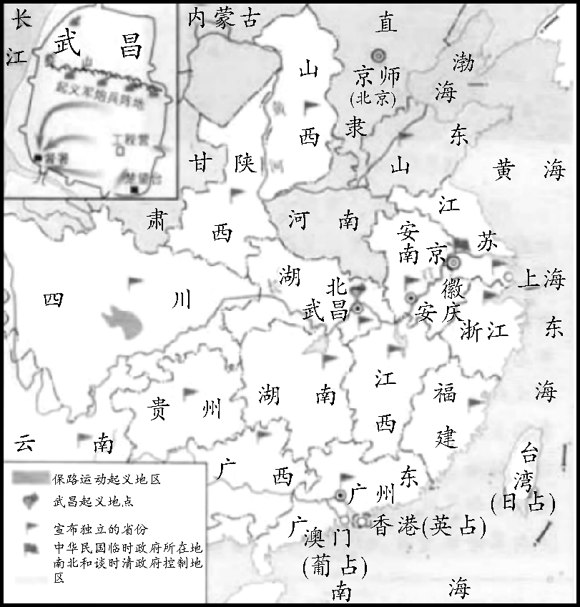
地图蕴含了丰富的历史信息。观察右面《辛亥革命形势图》，从图中不能获取的信息是( D )
A. 起义爆发的地点是在湖北武昌
B. 山西是北方率先起义的省份之一
C. 南方大部分省份宣布脱离清政府独立
D. 清王朝的统治在起义浪潮下被推翻
8．(2016·山西百校联考二)“孙中山先生联俄、联共与农工政策，行之于1925年至1927年之第一次大革命而有效，国共两党合作之时期，亦即国民党最革命之时期……”这段话中“国共两党合作时期”的最大成果是( B )
A. 打垮了帝国主义在中国的统治
B. 基本推翻了北洋军阀的统治
C. 打败了日本帝国主义的侵略
D. 建立了国民党陆军军官学校
9．(2016·娄底)“他的伟大不只在领导中国人民促使社会向一个崭新的时代跃进，还在于消灭帝制、缔造共和后仍为建设一个独立强盛、自由平等的中国而奋斗不息。”材料评论的人物是( B )
A. 李鸿章 B. 孙中山 C. 康有为 D. 毛泽东
10．(2016·大庆)孙中山领导的辛亥革命实现了20世纪中国第一次历史性巨变，推翻了清王朝，建立了资产阶级性质的共和国——中华民国。辛亥革命对中国政治民主化的贡献在于( C )
A. 推翻了帝国主义在中国的统治
B. 推翻了封建制度
C. 推翻了封建君主制度
D. 完成了反帝反封建的革命任务
11．(2016·青岛)“皇帝倒了，辫子割了。”这八个字是目睹了辛亥革命的少年瞿秋白对当时社会变化的体验之词。它说明辛亥革命( A )
①推翻了两千多年的封建帝制 ②使社会习俗发生了极大变化 ③完成了反帝反封建的革命任务 ④根本上改变了中国的社会性质
A. ①② B. ②④
C. ①②④ D. ①②③④
12．(2016·大庆)人类社会的进步不仅表现在生产能力的提高，而且也表现为推动社会前进的思想和理论的不断创新发展。阅读材料，回答问题。
材料一 一切享有天然能力的人，显然都是平等的。当他们发挥各种动物技能的时候，以及运用他们理智的时候，他们是平等的。
——伏尔泰
材料二 要拥护那德先生不得不反对孔教、礼法、贞洁、旧政治。要拥护那赛先生、便不得不反对旧艺术、旧宗教。要拥护德先生又要拥护赛先生，便不得不反对旧国粹和旧文学，……我们现在认定只有这两位先生，可以救治中国政治上、道德上、学术上、思想上的一切黑暗。若因为拥护那两位先生，一切政府的压迫、社会的攻击笑骂，就是断头流血，都不推辞。
——陈独秀
(1)根据材料一，概括伏尔泰的思想主张。这一思想主张分别体现在美国独立战争和法国大革命的哪一文件中？
平等；美国《独立宣言》，法国《人权宣言》。
(2)根据材料二和所学知识，指出新文化运动的直接原因是什么？并概括新文化运动的核心主张。
袁世凯尊孔复古(或准备称帝或者掀起尊孔复古逆流)；民主和科学。
(3)综上所述，简要分析启蒙运动与新文化运动的共同作用。
思想解放(或思想启蒙)。

